#$Содержание лабораторно-практической работы №5
«Испытание материалов на срез».

Теоретическое обоснование.
Описание работы.

#$Теоретическое обоснование.

Цель работы – ознакомится с методом испытания на срез, и определить предел прочности материала при срезе.
Теоретическое обоснование. Между пределом прочности материала на растяжение и пределом на срез существует довольно устойчивое соотношение. Прочность при срезе зависит не только от сопротивления материала сдвигу, но от тех дополнительных напряжений, которые неизбежно возникают от изгиба и смятия.
Предел прочности при срезе имеет практическую ценность только в том случае, если нагружение образца будет близко к условиям работы детали на срез в реальных конструкциях. На практике часто встречаются детали, работающие на срез одновременно по двум плоскостям – двойной срез (болты, заклепки, штифты), поэтому испытания на срез чаще всего производят с помощью специального приспособления, осуществляющего двойной срез образца.
Очень наглядные результаты можно получить, если проводить испытания на срез не специально изготовленных образцов, а части того образца, который подвергался испытанию на растяжения. При таких условиях будет наблюдаться устойчивое соотношение между пределом прочности на растяжение и пределом прочности на срез. Наклеп образца при его испытании на растяжение практически не влияет на предел прочности, на срез.

#$Описание работы

В данной лабораторной работе моделируется установка для испытания материалов на срез.
Задача студента сводится к наблюдению за срезом образца и расчету предела прочности при срезе выбранного материала:

Предел прочности = (Fраз / Ao) * 1000

Для того чтобы начать лабораторную работу необходимо на вкладке «Выбор материала» выбрать материал и диаметр образца, с которым будет проводиться опыт, а затем нажать на кнопку «Начать опыт».
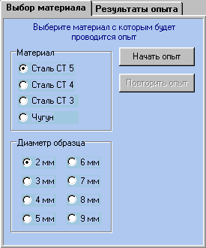

После этого начнет увеличиваться сила давления, это будет отображаться на силоизмерителе.
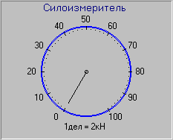

При достижении критического давления образец будет деформирован и на экране появится окно информации, в котором написано какие величины необходимо вычислить и по каким формулам.
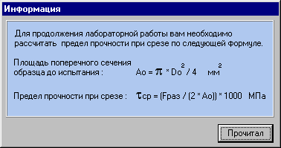

После расчета и закрытия данного окна, результат расчета необходимо ввести в поле проверки результата и нажать на кнопку «Проверить».
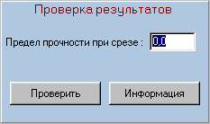

При этом откроется окно результата проверки.
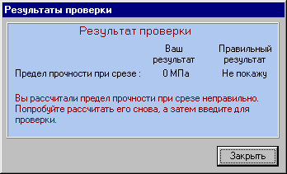

Если предел прочности был рассчитан неправильно, то программа предложит рассчитать предел прочности еще раз, а затем повторно ввести его для проверки. Если предел прочности был рассчитан правильно, то при закрытии появится диалоговое окно предлагающее сделать лабораторную работу еще раз.

# 500
$ Содержание лабораторной работы №5 «Испытание материалов на срез»
# 5000
$ Теоретическое обоснование.
# 5100
$ Описание работы

